在使用eclipse对工程生成jar包时，工程可能会依赖到第三方jar包如果引用的jar包方式不正确则会报错，那么工程如何引用第三方jar包呢？

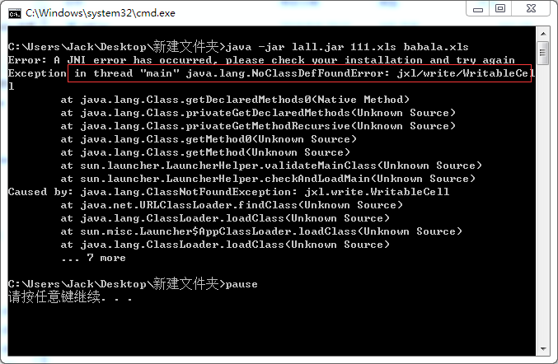

1. 在使用export生成jar包时，假如我们的工程依赖了jxl-2.4.2.jar：当我们选择生成Runnable JAR file时

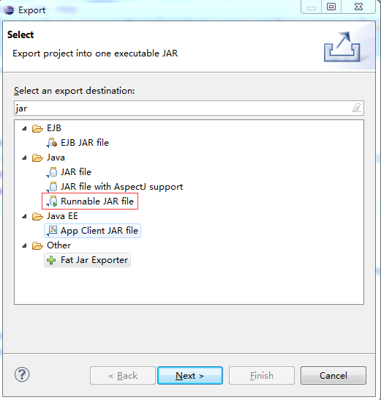

1. 如果选择了Extract required libraries into generated JAR选项：生成的jar包将包含jxl-2.4.2.jar解压后包含的所有类（.class）文件（以文件夹的形式包括包路径）以及我们自己项目所有代码的.class，在这种方式下，可以修改MANIFEST.MF文件，但是一般不用修改

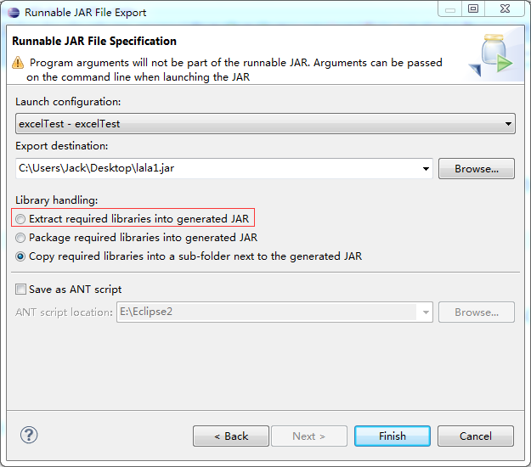

生成的jar包的目录结构如下：

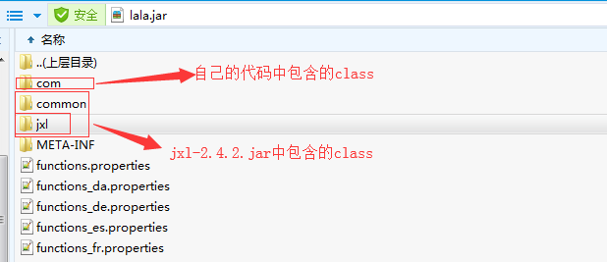

它的manifest.mf中的为：

|  |
| --- |
| Manifest-Version: 1.0  Class-Path: .  Main-Class: com.wzj.excel.ExcelGenerate |

1. 如果选择了Package required libraries into generated JAR:则生成的jar文件中在最外层包含了jxl-2.4.2.jar ，在这种方式下，最好不要修改MANIFEST.MF文件

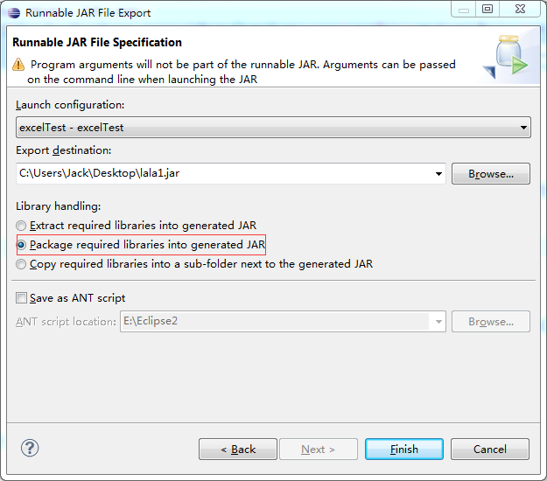

Jar包内层级结构如下：

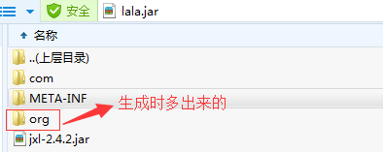

Manifest.MF如下：

|  |
| --- |
| Manifest-Version: 1.0  Rsrc-Class-Path: ./ jxl-2.4.2.jar  Class-Path: .  Rsrc-Main-Class: com.wzj.excel.ExcelGenerate  Main-Class: org.eclipse.jdt.internal.jarinjarloader.JarRsrcLoader |

1. 如果选择了Copy required libraries into a sub-folder next to the generated JAR：则会在生成jar包的同时,在jar包的同级目录下生成一个文件夹包含了jxl-2.4.2.jar，在这种方式下，可以根据自己的需要修改MANIFEST.MF文件，但是一般不用修改

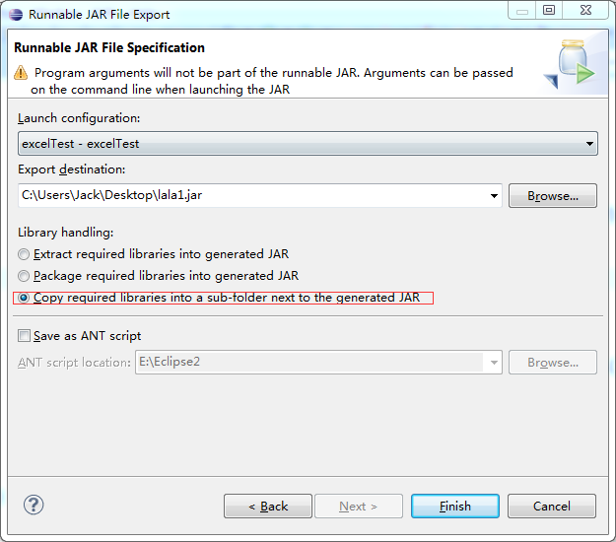

生成的目录层级结构如下：

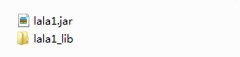

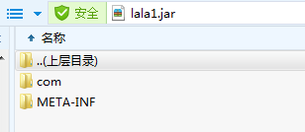

Manifest.MF如下：

|  |
| --- |
| Manifest-Version: 1.0  Class-Path: . lala1\_lib/jxl-2.4.2.jar  Main-Class: com.wzj.excel.ExcelGenerate |

1. 在使用export生成jar包时，假如我们的工程依赖了jxl-2.4.2.jar：

当我们选择生成JAR file时，MANIFEST.MF文件中只会生成MANIFEST.MF的版本信息，不会有Class-path和main-Class，在这种方式下，可以根据自己的需要修改MANIFEST.MF文件，才能使jar可运行。

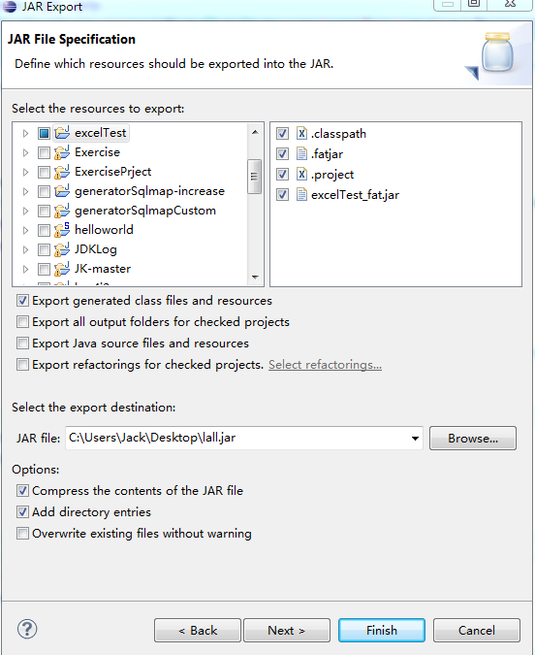

修改MANIFEST.MF文件时需要注意以下事项：

1. MANIFEST.MF文件中属性格式均为： 属性名+：+空格+第三方jar(包括文件夹)

.(点号)代表的是和jar包所在的同级目录。

正如使用runnable jar file时选择了Copy required libraries into a sub-folder next to the generated JAR打包时的层级结构。以及classpath设置。注意，这种情况下，class-path不能设置为jar包内的第三方jar包。

1. 每行最多72个字符，换行继续必须以空格开头，第三方jar在class-path上的行不能太长，太长则要换行，换行时要行开头空格，即jar的前后都要有空格
2. 文件最后必须要有两个空行
3. Class-Path 当前路径是jar包所在目录，如果要引用当前目录下一个子目录中的jar包，使用以下格式 ：

子目录/xxx.jar 子目录/yyy.jar

**技巧：多个jar包的引用，可以使用 .classpath 文件中classpathentry 的值**

1. 在任何平台上路径分割符都是 /，多个jar包引用以空格分开

即目录结构为

C:\Users\Jack\AppData\Roaming\Tencent\Users\923056814\QQ\WinTemp\RichOle\WC4XTU$9D}Y_FRN)$2JOO4C.png

Manifest.MF如下：

|  |
| --- |
| Manifest-Version: 1.0  Class-Path: . lala1\_lib/jxl-2.4.2.jar  Main-Class: com.wzj.excel.ExcelGenerate |